沙拉爱上了北京
材料科学与工程专业 奥加（巴勒斯坦）
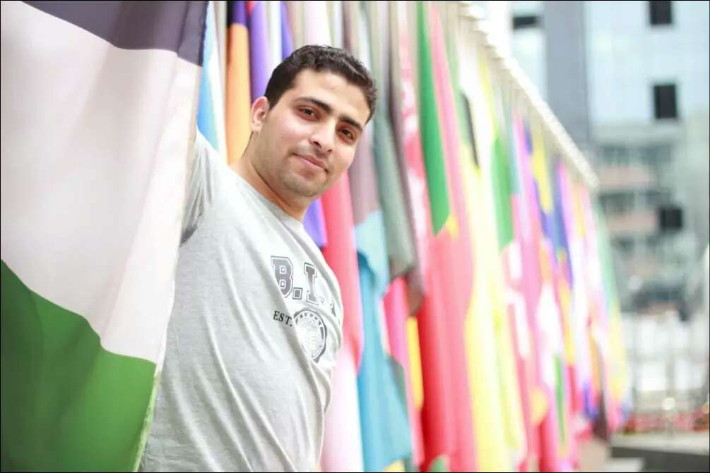
很高兴我能给大家讲讲我在北京的留学生活。我是来自巴勒斯坦的留学生。我觉得自己真的很幸运！因为我能有机会来中国的首都北京上学。没来中国之前，我对中国不太了解，我从来没有想到中国这么好！尤其是北京真的太好了，我很喜欢在这里生活。我来北京快两年了，对北京已经很熟悉了。我越来越习惯北京的生活。我开始爱上了北京。刚来北京的时候我很想念我的家乡，因为我哪也没去过，什么都不知道。现在我改变了，因为我喜欢旅游，所以我去了很多美丽的地方，北京的郊区真的很漂亮。我每次去玩儿都拍很多好看的照片。我也会发我的朋友圈。很多朋友给我点赞，我特别开心。
外国人都喜欢去北京的酒吧，因为我不喝酒所以很少去酒吧，我的中国朋友都喜欢去KTV玩儿，其实我也喜欢去KTV唱歌，但是那里只有中文歌，还有英文的，没有阿拉伯语的歌，太可惜了，但是我的中国朋友们唱歌特别好听，我很喜欢听他们唱歌，我也会唱一个中文歌，名字叫《朋友》。他们都会唱这首歌，我们经常一起唱。我觉得KTV是一个让人开心的地方，周末有时间朋友们可以在那里见面，可以放松很多。
​ 在北京你想去什么地方也特别方便，你可以坐地铁，但是如果你很着急，你可以打车。我觉得出租车很贵，我喜欢用滴滴打车，但是有一个问题，有时我听不懂司机说什么，这真的很麻烦。滴滴打车都是很好的车，很干净，很舒服，比出租车便宜太多。我经常告诉我的朋友们用滴滴打车可以省很多钱。但是外国人的汉语有时不那么好，所以只能坐出租车。我觉得真可惜。
还有让我最高兴的是在北京买东西，天呢，真的太方便了！因为我学会了在京东买东西，我不用给他们钱，快递会给我送到我们学校的南门，他们来前会给我打电话，我想买什么都能买到。我的很多东西都是在京东买的，比商店里便宜，我的手机和电脑等很贵的东西也是在京东买的，质量很好，我现在打算用淘宝，但是我朋友告诉我别用，她说如果你用了淘宝，你会一直买东西，然后你会花很多钱，我害怕了。但是我听说中国人都在淘宝买东西，比京东更便宜。我想试一试。
在北京吃得也很好，开始我没办法习惯吃中国菜，我只能吃自己国家的菜，但是在北京我们国家的餐厅很少，只有五道口和三里屯有好吃的菜。后来我的中国朋友请我吃中国菜，比如火锅，我去过海底捞吃火锅，你们一定也知道这个饭店，非常有名的饭店，我很喜欢。有时我也和我的朋友们一起做饭。我觉得最好是自己做饭。很舒服，也很好吃，但是做饭要花很多时间，也很麻烦，我喜欢做鸡肉饭，我给我的中国朋友做了几次，他们都很喜欢吃，说我是大厨。哈哈哈。
北京的天气也不错，但是我是一个很怕热的人，所以我受不了北京的夏天，夏天太热了，如果没有空调，我觉得我要热死了，而且我看到很多女孩儿穿很短很短的裤子和裙子在外面走路，我想她们怎么了，疯了吗？因为在我们国家没有这样的女孩儿穿这样的衣服在外面走路。但是现在我习惯了，因为这是中国，中国有中国的习惯，中国更开放。还有，中国的女孩儿很可爱，也很漂亮。我们国家的女孩儿要带头巾，还要穿很长的衣服和裤子，她们也很漂亮。
最近因为我吃得很多，所以我胖了，我需要减肥。我买了健身卡，我朋友介绍我去一个健身的地方，那里还可以游泳。我觉得健康很重要，如果一个外国人在别的国家生病了，真的太麻烦了。我去过几次医院，我不太喜欢北京的医院（我觉得很不好意思这样说），因为要等很长时间，一直排队，人太多了。所以最好别生病吧！所以我每天锻炼身体。
我的中国朋友们叫我沙拉，很多朋友都说，沙拉你的留学生活太丰富了。他们说对了，我喜欢学习，我也喜欢玩儿，我不想每天只学习，我觉得没有意思，因为我是年轻人，我要享受我的青春生活。因为我交了很多中国朋友，所以现在我的汉语水平也提高了很多，我和中国朋友经常开玩笑，我对他们说：必须地，必须地！我还总说：“我说鸡蛋你说要，鸡蛋，要。”哈哈哈！他们每次都笑，说我很幽默。
总之，我爱我的生活，我爱北京！

